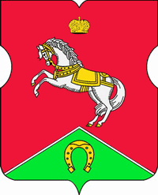

СОВЕТ ДЕПУТАТОВ
муниципального округа
КОНЬКОВО

РЕШЕНИЕ
27.09.2022 1/1
_________________№___________________

Об избрании главы муниципального округа Коньково
В соответствии со статьей 36 Федерального закона от 06 октября 2003 года № 131-ФЗ «Об общих принципах организации местного самоуправления в Российской Федерации», статьей 11 Закона города Москвы от 6 ноября 2002 года № 56 «Об организации местного самоуправления в городе Москве», статьей 12 Устава внутригородского муниципального образования - муниципального округа Коньково и статьей 6 Регламента Совета депутатов муниципального округа Коньково, утвержденного решением Совета депутатов муниципального округа Коньково от 24 сентября 2013 года № 12/1 (в редакции решений от 15.03.2016 № 3/2, от 26.04.2016 № 5/5, от 13.11.2018 №10/10)

Советом депутатов принято решение:

1. Избрать главой муниципального округа Коньково Белого Александра Александровича.
2. Установить, что глава муниципального округа Коньково Белый Александр Александрович вступает в должность не позднее 30 дней со дня его избрания.
3. Опубликовать настоящее решение в бюллетене «Московский муниципальный вестник», разместить на официальном сайте муниципального округа Коньково в информационно-телекоммуникационной сети «Интернет».

Председательствующий на заседании
Совета депутатов муниципального округа
Коньково Биткова С.Н.

